Impressions au fil des jours.

Voyage en Turquie du samedi 30 avril au dimanche 8 mai 2011

Il fait plutôt froid ce début mai en Turquie et la végétation est en retard. Les petites feuilles vertes sortent juste des bourgeons sur les platanes, le lilas et les parterres de tulipes sont en fleurs alors qu’en France ils sont fanés depuis 15 jours au moins. Istanbul est pourtant à la latitude de Madrid et au bord de la mer…
Par la fenêtre ouverte de la chambre de l’hôtel, l’appel du soir des muezzins nous parvient. ça y est, nous sommes arrivés, après 3 heures de voyage à partir de Roissy Charles de Gaulle, plein Est.

« La Turquie n’est pas un gros Maghreb » précise tout de suite le directeur de l’agence Ubifrance, devant les auditeurs de l’Association, le premier jour de cette mission découverte. En effet, avec ses 75 millions d’habitants, c’est à dire autant que l’Algérie, le Maroc et la Tunisie réunis, son produit intérieur brut est trois fois supérieur.

La situation des femmes

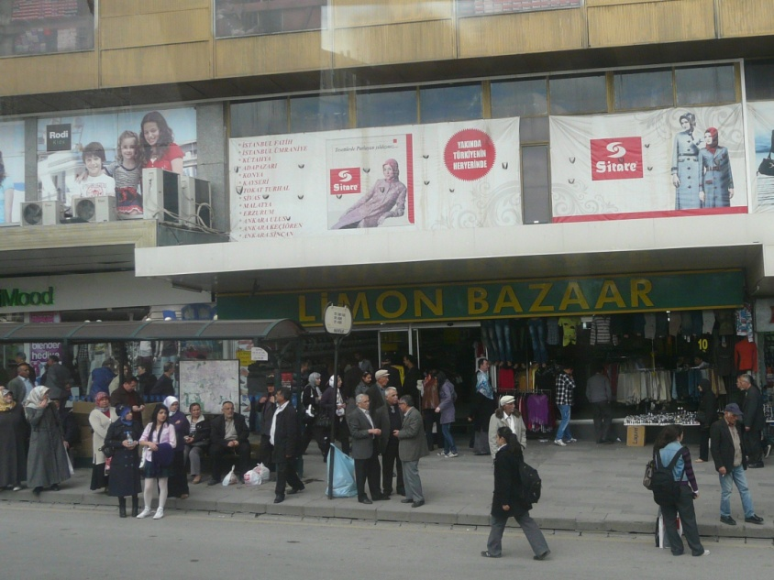
Pour autant, la forte prédominance masculine perceptible dans les rues et les commerces, dans les services des hôtels et des restaurants, déjà visible dans le personnel navigant commercial de la compagnie Turkish Airlines contribue tout de même à nous y faire penser. Seulement 25% de la population féminine dispose d’un emploi et avec un taux de fécondité de 2,12 enfants par femme, supérieur aux 2,02 de l’hexagone, les mères de famille turques restant chez elles pour s’occuper de leur progéniture. Mais est-ce la seule raison de cette sur-représentativité masculine très visible dans la société civile ?
La femme voilée du premier ministre turc, Recep Erdogan, issu du parti AKP pour la justice et le développement, nous inclinerait à penser que non. L’AKP est le parti politique majoritaire, de tendance islamique modéré qui confirmera sa position à l’issue des élections du mois de juin. De petites camionnettes bariolées d’affiches des partis politiques et surmontées de hauts parleurs vociférant les promesses des candidats locaux entrecoupées de musique assourdissante, pas trop orientale, nous rappellent que nous sommes en pleine campagne électorale.

Pourtant des femmes, cadres, nous en verrons. Lors de la présentation du terminal container Marport, l’une des 52 compagnies du holding Arkas, ou de la visite de la fabrique de transformateurs électriques d’Alstom Grid, et même au siège du syndicat Türk-Is à Ankara. Celles que nous avons rencontrées parlent couramment français ou anglais et sont directrices du marketing, de la communication ou des ressources humaines dans leur entreprise respective.

La présence de la religion

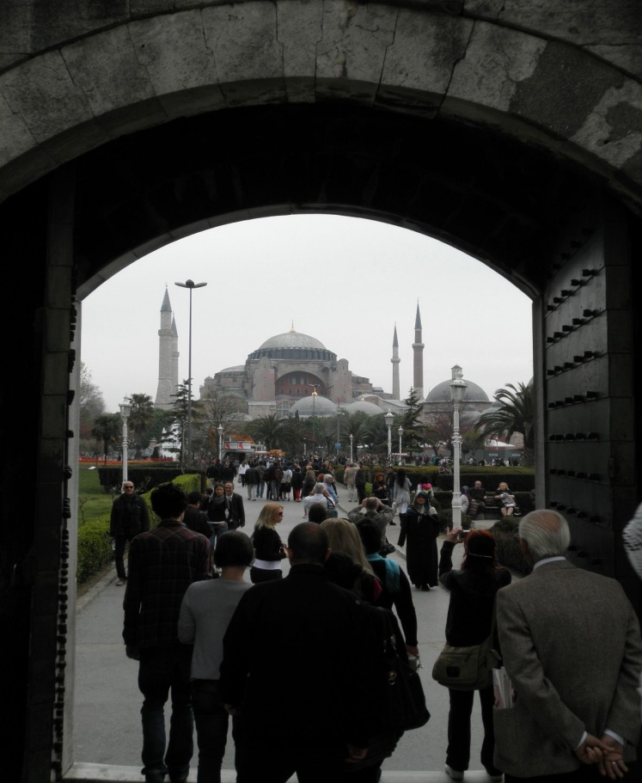
La présence prégnante de la religion est manifeste dans la société civile. Présence constatée, non seulement par les femmes voilées rencontrées dans la rue ou sur les sites touristiques, par l’appel des muezzins sur leurs minarets, mais aussi par le refus des restaurateurs du quartier touristique à Istanbul, de nous servir de la bière ou du vin lors des repas.
Pourtant, les stambouliotes se retrouvent fréquemment pour partager le raki à la terrasse des cafés. Le « raki », cet apéritif anisé qui ressemble à l’ouzo grec est une boisson indétrônable dont l’origine remonte au moins aussi loin que l’élevage du vin, donc bien avant l’arrivée du Prophète.
Le Prophète Mahomet dont nous pourrons apercevoir quelques poils de barbe, et même l’empreinte d’un pied sur une pierre. Ces « trésors » sont biens gardés dans la salle des reliques sacrées du gigantesque palais de Topkapi et difficiles à apercevoir tant la foule se presse devant les vitrines. Si le vol éventuel du poil de barbe du Prophète conservé sous une chasse en cristal provoque autant d’émeutes sanglantes que le vol de l’autre poil de barbe conservé en Inde, il y a quelques années, il y a effectivement intérêt à ce qu’il soit bien protégé !
C’est aussi en constatant que la majorité des souvenirs et reliques du Prophète Mahomet dans le monde sont conservées en Turquie, et en particulier dans le palais de Topkapi, que l’on se rend mieux compte de l’importance de ce pays pour l’Islam.
Mais les hommes sont les hommes et le Harem de ce palais rencontre bien plus de succès que la salle des reliques, à tel point que même avec une surtaxe d’accès, les files d’attentes sont tellement longues ce dimanche premier mai, qu’il n’a pas été possible d’y accéder.

- Une mégapole de 16 millions d’habitants

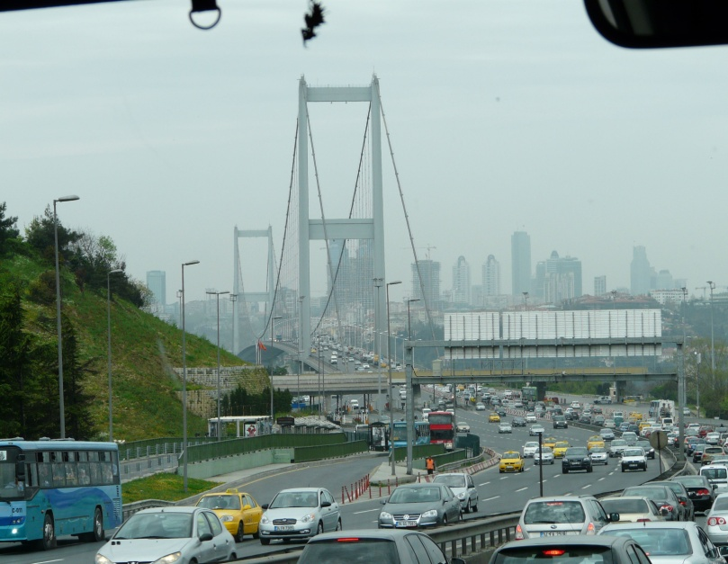
La Turquie pourrait-elle être résumée par « Istanbul et le désert turc » ? : Certainement pas car avec ses 10 villes de plus de 1 million d’habitants et sa population jeune, éduquée et urbaine, c’est aujourd’hui la 6eme économie européenne.
Parmi les villes pointées sur la carte, une ville d’Anatolie attire notre attention car nous apprenons que la municipalité a porté plainte contre la société de production cinématographique américaine Warner Bros pour utilisation préjudiciable de son nom : BATMAN !

Avec un taux de croissance de presque 9% en 2010 tiré par la consommation des ménages et les investissements, c’est un pays qui s’équipe et qui consomme provoquant l’émergence d’une classe moyenne importante dont la devise semble être « Mosquée - Parking - Centre commercial ».

Soixante quinze pourcent de la population turque est urbaine et Istanbul avec ses 16 millions d’habitants est une des grandes mégapoles de la planète. C’est ce que les auditeurs découvrent dès les premiers jours de leur séjour. Le trajet en bus de l’aéroport international Atatürk situé en pleine ville, ou plutôt que la ville a rattrapé, est intégralement urbain pendant les 25 km qui le séparent du centre historique, durant lesquels ils apprennent que la ville qui s’appelait jadis Constantinople s’est développée très largement au delà des remparts, sur une quarantaine de quartiers. Le nombre d’immeubles en construction et de chantiers est impressionnant. Nous le constaterons en particulier autour de l’aéroport que nous contournerons à nouveau en nous rendant au terminal container du port d’Istanbul. Les autoroutes, les immeubles, les centres commerciaux, sont récents. Malgré la pression démographique urbaine, il n’y a pas de constructions très hautes ce qui peut expliquer l’étendue de la ville. Les risques sismiques très importants de cette région en sont certainement la cause.

- Un hôtel rustique équipé de wi-fi

Logés à l’Hôtel Bekdas, en plein cœur du quartier des grossistes du vêtement, les auditeurs peuvent se rendre à pied vers les hauts lieux touristiques de la ville qui est à cheval entre l’Europe et l’Asie, entre la mer Noire et la mer de Marmara.

Immergés dans le « Sentier » stambouliote, les auditeurs apprécieront pendant plusieurs soirées le charme tout relatif de leur résidence. L’hôtel Bekdas est le point de chute des commerçants ukrainiens qui viennent s’approvisionner plusieurs fois par an en ballots de vêtements, faisant profiter tout l’étage de leurs bonnes affaires jusqu’à 3 heures du matin, portes des chambres grandes ouvertes, poursuivant la soirée après que la chanteuse et le musicien du restaurant du dernier étage de l’hôtel aient terminé leur prestation.

Pourtant, malgré la rusticité de l’hôtel, toutes les chambres sont équipées de wi-fi gratuite ce qui permet immédiatement aux auditeurs les mieux armés en NTIC de correspondre grâce à Skype avec leurs proches restés en métropole, les autres se contentant de leur messagerie ou du téléphone portable. Et l’hôtel Bekdas n’est pas un cas isolé puisque les 2 autres hôtels, à Ankara et à Izmir, offriront le même service. Décidément, bon nombre de pays européens ont des leçons à prendre !

- Istanbul c’est aussi Constantinople

Sur l’Hippodrome, la grande place plantée de 2 obélisques, d’une colonne serpentine et incontournable lieu de passage des flux touristiques se rendant à la Mosquée Bleue, à Sainte Sophie ou au palais de Topkapi, le petit groupe de français est vite repéré par les vendeurs de cartes postales et de guides. Proposés au prix affiché de 38 livres turques, les guides en français, sont négociés à 5 euros soit 10 livres environ. Le change est très simple à calculer !
La lecture du guide indique par exemple que Sainte Sophie, construite en 5 ans seulement, a été consacrée église pendant 916 ans puis utilisée comme mosquée pendant 481 ans et finalement appelée musée depuis 1935 ce qui permet de réconcilier tout le monde, chrétiens et musulmans.
De plus, les derniers propriétaires, moins obtus qu’on ne l’imagine, ont simplement accroché de grands boucliers en bois peints avec des sourates du Coran sur les colonnes de l’église pour la transformer en mosquée, laissant les anciennes fresques mosaïques en place. Celles ci représentent la Vierge Marie et l’enfant Jésus et contribuent aujourd’hui grandement à la réputation et à la richesse de ce musée.

.

“Le Père de la Turquie nouvelle”

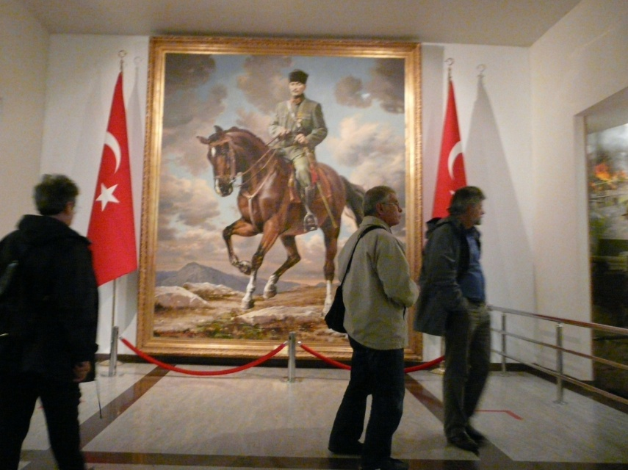
Les Turcs vouent une immense admiration à leur premier président, fondateur de la Turquie moderne : Mustapha Kemal dit Atatürk, mort à 57 ans en 1938 d’une cirrhose du foie… Mustapha Kemal a libéré la Turquie de ses occupants qui se l’étaient partagée après la grande guerre. Elle avait fait, en effet, le mauvais choix de s’allier à l’Allemagne.
Pour les Anglais et les Français, cela a été relativement facile : ils ont décroché après quelques mouvements de mauvaise humeur des Turcs ; seule Istanbul gardera encore le statut de ville partagée pendant quelques temps. Quant aux Grecs qui avaient profité de la faiblesse momentanée de leur grand voisin pour débarquer à Izmir en 1919, Mustapha Kemal les a chassés en 1922. Il a été le promoteur de la Turquie moderne. Que retenir parmi ses plus grandes réalisations : l’adoption de l’alphabet latin, l’abandon du vendredi férié, la laïcité ou l’émancipation des femmes qui ont eu le droit de vote avant les Françaises ?

A ce sujet, la statue d’Atatürk sur une grande place d’Ankara, participe à une certaine vision de l’émancipation féminine. Le monument représente en effet Mustapha Kemal à cheval, en grand uniforme, précédé de deux soldats à pieds, baïonnette au canon. Invisible de face car placée derrière le cheval, une femme, habillée en ouvrière, le dos courbé par l’effort, portant sur ses épaules un énorme obus de canon qui doit peser au moins 50 kg se dirige dans la direction opposée ! Le sculpteur voulait probablement symboliser la mobilisation de toute la population civile, y compris les femmes, pendant la guerre de libération de la Turquie !

Le gigantesque mémorial construit à Ankara 10 ans après la mort d’Atatürk est le témoignage le plus visible de la dévotion que lui voue la population encore aujourd’hui. Toutefois, une autre surprise attend les auditeurs à Izmir : sa tête sculptée dans une colline surplombant la ville à la façon des présidents américains du mont Rushmore !
Mais les signes les plus remarquables sont les innombrables portraits, peintures et photographies, affichées dans les maisons particulières, dans les hôtels, les usines, commerces et dans les services, dans tout le pays, plus de 70 ans après sa mort.
La visite du musée à la gloire d’Atatürk commence par une reconstitution son et lumières de la bataille des Dardanelles. Une spectaculaire marine montre aux écoliers turcs médusés notre pauvre cuirassé Bouvet qui coule, pourtant les pertes furent beaucoup plus élevées pour la flotte de guerre anglaise …
La présence d’Australiens, envoyés à l’assaut de la ville turque de Gallipoli par leurs cousins anglais, est aussi remarquablement illustrée, autant que le carnage qu’ils ont subi. Cette tentative anglo-française d’ouvrir un second front lors de la grande guerre, à partir de la Turquie, s’est soldée par un échec et a couté 250 000 victimes dans les rangs des alliés.

Le musée du mémorial conserve pieusement les costumes de Mustapha Kemal exposés dans les vitrines. Il était en effet toujours très élégant lors des manifestations publiques et tout le monde se souvient de son célèbre manteau à col de mouton avec lequel il a été très souvent pris en photo.
A la sortie du mémorial, le dernier message d’Atatürk destiné à l’armée, est gravé en lettres d’or dans du marbre. Le texte la désigne clairement comme la seule dépositaire de son héritage et lui demande de le défendre : « Vous serez toujours prêts à faire votre devoir de défendre l’honneur de votre pays contre tout danger venant de l’intérieur ou de l’extérieur. »

- Une croissance rapide

Une lecture de l’évolution plus récente de la Turquie nous sera proposée par Lucien Arkas, Armateur, chef d’entreprise et francophone. Il a accueilli les auditeurs une première fois à Istanbul dans son terminal container Marport et à la fin du séjour au siège flambant neuf de sa société Arkas Holding, à Izmir.

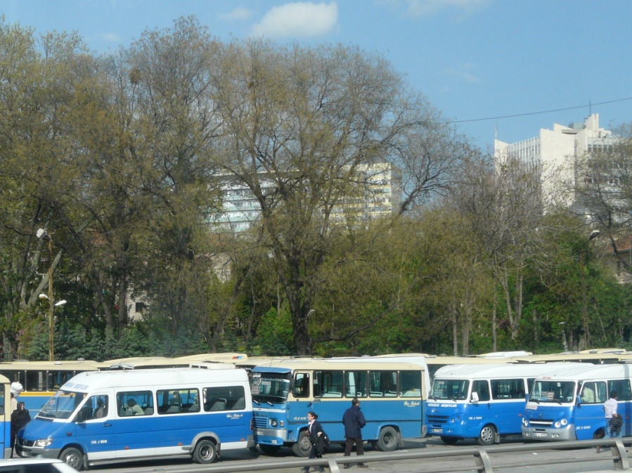
S’il est vrai que grâce à Kemal Atatürk la Turquie est rentrée dans le monde moderne, Lucien Arkas nous explique, sur le ton de la boutade, que les Anatoliens avaient au moins 100 ans de retard sur les Stambouliotes, et a fortiori, encore plus sur les Allemands dont ils ont constitué une grosse partie de la main d’œuvre pour la reconstruction d’après la 2ème guerre mondiale. Il ne fallait pas s’étonner, dès lors, que l’intégration n’ait pas été facile, les Turcs s’étant recroquevillés dans un communautarisme de réaction et de crainte devant un si grand écart économique, social et culturel.
Cette attitude a malheureusement contribué à donner une image négative et passéiste de la Turquie en Europe du Nord, qui n’a rien à voir avec ce qu’il se passe dans le pays aujourd’hui. Car désormais la Turquie progresse très rapidement pour améliorer son niveau de vie. Encore 20 ans de croissance à ce rythme et elle aura rejoint les pays les plus développés.

La frénésie automobile dans les rues en est probablement un signe annonciateur. Beaucoup d’autoroutes neuves autour d’Istanbul, certaines même avec une troisième voie centrale réservée « Metrobus ». C’est un transport en commun en site propre dont des énormes véhicules articulés, circulent à gauche, probablement pour ne pas donner envie aux automobilistes de gagner du temps en passant dans leur couloir réservé. Seulement ce système n’occupe que quelques kilomètres à la périphérie de la ville car même s’il est plus économique à construire qu’un tramway, il faut avoir beaucoup de place pour l’installer.
Pour le reste, les Stambouliotes, comme les autres habitants d’Ankara et d’Izmir font confiance aux minibus (Dolmus) ou aux bus dont le nombre est impressionnant. Bondés aux heures de pointe, ils se frayent tant bien que mal un chemin dans la circulation automobile nullement ralentie par une essence bien plus chère qu’en France puisqu’ici le litre de carburant est déjà au dessus de 2 euros. Le parc automobile circulant est plutôt récent et les infrastructures routières en bon état.
Est-ce la présence de 13 constructeurs, d’un millier d’équipementiers et le fait que la Turquie soit le 5eme producteur européen de véhicules qui provoque un tel engouement pour le « tout voiture » ?
Il est dommage que ce pays, terminus du train mythique « Orient Express » ait négligé ses transports ferroviaires et préfère annoncer le creusement d’un grand canal pour doubler le détroit du Bosphore plutôt que la construction de lignes à grande vitesse entre les principales villes ou la création d’un réseau ferroviaire de banlieue qui permettrait de désengorger les grandes villes aux heures de pointe.

La Turquie nous a laissé l’impression d’un pays dynamique et volontaire, la population veut participer tout entière à la croissance et en recueillir rapidement les fruits. L’absence de ressources naturelles en énergie ne semble pas un handicap majeur pour son développement, ni la présence de pays frontaliers un peu « encombrants » comme l’Iran, l’Irak… Nous avons finalement peu parlé de développement durable ou alors seulement de la première de ses trois composantes, l’économie, qui se porte plutôt bien.

Enfin l’adhésion à l’Europe ne semble plus poser problème ni question aux interlocuteurs rencontrés, même si les élites regrettent que le processus d’adhésion soit bloqué. En effet, la satisfaction aux critères qui étaient assignés à chaque étape par la Commission depuis le début du processus, avait permis de faire progresser rapidement la Turquie dans le bon sens social, économique et environnemental, en résumé dans le sens du développement durable qui était le fil rouge de ce voyage d’études en Turquie. Désormais, elle se fixera elle-même d’autres objectifs de progrès.

Philippe Jaeger (26ème)

